HRVATSKI JEZIK, 23.3.2020.

ZNATIŽELJNJI MRAV, OBRADA PRIČE

ZADATCI ZA UČENIKE:
- PROČITATI PRIČU 2 PUTA (SAMOSTALNO ILI RODITELJ ČITA PRIČU )
- USMENO ODGOVORI NA SLJEDEĆA PITANJA:

JE LI TI SE PRIČA SVIDJELA?

ŠTO TI SE U PRIČI SVIDJELO?
- ODGOVORI NA PITANJA NA NASTAVNOM LISTIĆU (SAMOSTALNO ILI UZ POMOĆ RODITELJA)
- ZALIJEPI NASTAVNE LISTIĆE U BILJEŽNICU IZ HRVATSKOG JEZIKA (SAMOSTALNO ILI UZ POMOĆ RODITELJA)

Znatiželjni mrav
Đurđica Stuhlreiter

Jedan je mali mrav bio strašno znatiželjan. Livada na kojoj je živio bila mu je već dobro poznata i želio je vidjeti nešto novo. No bilo mu je strogo zabranjeno napuštati cvijeće, travke i ostale mrave s kojima je živio.
- Stalno samo na našoj livadi. Kada ću vidjeti ostali svijet? – pitao je mamu.
- Što ćemo tamo? – odgovorila je ona. – Ovdje je ljepše nego u svijetu.
- Pazi dobro, sine! – strogo je rekao tata. – Ti si samo mali mrav koji bi se izgubio u nepoznatom, travnatom svijetu.
On nije bio zadovoljan odgovorom pa se povukao na svoj omiljeni cvjetić. Prepustio se maštanju i zadrijemao. Tada se odnekuda stvorila plavokosa djevojčica i ubrala cvijet na kojem se nalazio mravić. Odnijela ga je svojoj kući.
Čega tu sve nije bilo! Sve je bilo novo i sasvim drugačije od njegove livade. Mali je mrav mogao istraživati novi svijet do mile volje. Stekao je i nove prijatelje. Najdraži su mu bili plišani medvjedić i lutka Barbi.
Ali navečer, kada je trebalo krenuti na počinak, on se rastužio. – Gdje ću spavati? – pitao je.
Nigdje nije vidio travku koja bi ga uljuljala u san. Nije niti čuo ptice koje bi mu pjevale uspavanku.

- Mama! – zaplakao je i probudio se.
Tu na njegovoj livadi sunce je toplo sjalo i rosa pozivala na umivanje. Bio je sretan što je sve bio samo san. Još je jednom protrljao oči i rekao mami i tati:
- Bili ste u pravu. Kod kuće je ipak najljepše.

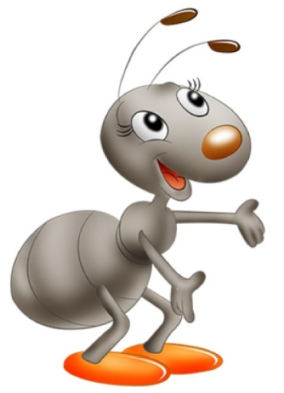
PROČITAJ PITANJA I ZAOKRUŽI TOČNE ODGOVORE:

1. Glavni je lik priče:
a) djevojčica
b) mrav
c) mama.

2. Sporedni su likovi priče:
a) mama, mrav, djevojčica
b) travka, plišani medvjedić
c) mama, tata, djevojčica.
3. Gdje je živio mrav?
a) u Mravogradu
b) na livadi
c) u teglici šećera

4. Mrav je bio:
a) velik i zločest
b) debeo i lijen
c) malen i znatiželjan.

5. Dopuni rečenicu tako da na praznu crtu napišeš jednu riječ.
a) Mraviću je livada bila dobro ____________________.
b) Mravićevoj mami bilo je ljepše na ____________________ nego u svijetu.
c) _______________ je bio strog jer se bojao da se mravić ne izgubi.

6. Koja rečenica odgovara sadržaju priče.
a) Svijet je bio strog.
b) Cvjetić je ubrao plavokosu djevojčicu.
c) Mravić je stekao nove prijatelje.

7. Navečer se mravić rastužio i pitao:
a) Gdje ću spavati?
b) Što ću jesti?
c) S kim ću spavati?

8. Pravilno spoji istom bojom riječi iz lijevog i desnog stupca.
PLIŠANI BARBI
LUTKA SAN
RUŽAN MEDVJEDIĆ

